Памятка о мерах пожарной безопасности при эксплуатации печного отопления
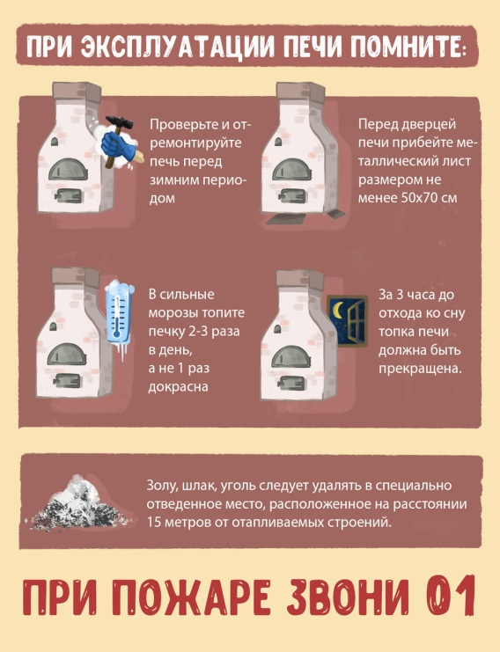
Основные причины "печных" пожаров:

Во-первых, нарушение правил устройства печи:
недостаточные разделки дымовых труб в местах их прохождения через деревянные перекрытия, а также малые отступки - расстояния между стенками печи и деревянными конструкциями перегородок и стен дома; отсутствие предтопочного листа. Под печь возводится самостоятельный фундамент.
Во-вторых, нарушение правил пожарной безопасности при эксплуатации печи:
розжиг печи бензином, керосином и другими легковоспламеняющимися жидкостями; использование дров, длина которых превышает размеры топливника; перекаливание печей; оставленные открытыми дверки; сушка одежды или других предметов вблизи очага.

При эксплуатации печного отопления запрещается:

- Оставлять без присмотра топящиеся печи, а также поручать детям надзор за ними.
- Располагать топливо и другие горючие вещества, и материалы на предтопочном листе.
- Применять для розжига печей бензин, керосин, дизельное топливо и другие ЛВЖ и ГЖ.
- Топить углем, коксом и газом печи, не предназначенные для этих видов топлива.
- Производить топку печей во время проведения в помещениях собраний и других массовых мероприятий.
- Перекаливать печи.
- Устанавливать металлические печи, не отвечающие требованиям пожарной безопасности, стандартам и техническим условиям. При установке временных металлических и других печей заводского изготовления должны выполняться указания (инструкции) предприятий-изготовителей, а также требования норм проектирования, предъявляемые к системам отопления.

Правила поведения при пожаре:

- при обнаружении пожара или признаков горения (задымление, запаха гари, повышенной температуры) незамедлительно сообщить по телефону 01 или 112;
- при этом назвать адрес объекта, место возникновения пожара и сообщить свою фамилию;
- в случае угрозы жизни людей немедленно организовать их спасение, используя для этого имеющиеся силы и средства;
- до прибытия пожарного подразделения использовать в тушение пожара имеющиеся первичные средства пожаротушения (вода, песок, снег, огнетушители, тканевые материалы, смоченные водой);
- удалите за пределы опасной зоны людей пожилого возраста, детей, инвалидов и больных.

При возникновении чрезвычайных ситуаций необходимо звонить
по единому телефону спасения «01», сотовая связь «112»
(все операторы сотовой связи)
МКУ «Единая дежурно-диспетчерская служба Кинель-Черкасского района Самарской области»
4-78-88

